

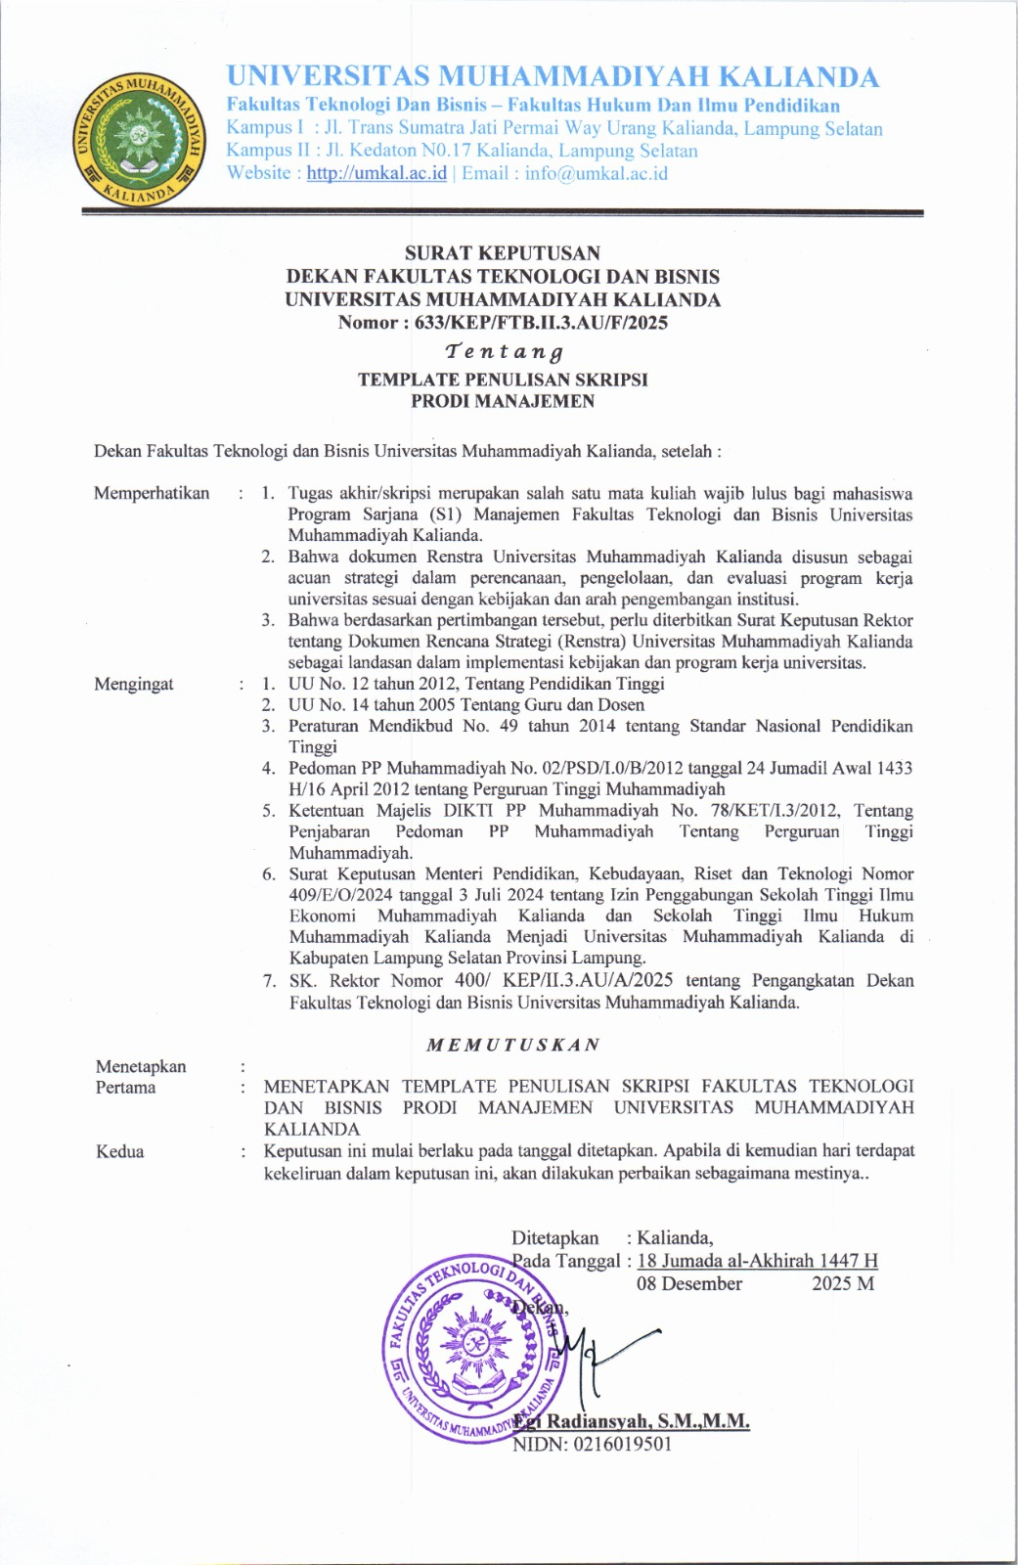
SK

PENDAHULUAN
Skripsi merupakan karya ilmiah yang ditulis oleh seorang mahasiswa Strata Satu (S1) sebagai tugas akhir dalam menyelesaikan studinya dan disusun sesuai dengan tujuan untuk menunjukkan kemampuan dan sikap berpikir ilmiah secara mandiri. Skripsi tersebut dilaksanakan oleh mahasiswa dengan melakukan penelitian untuk memperoleh jawaban atas suatu pokok permasalahan yang ditentukan atau penemuan baru dalam bidang yang menjadi kajian dalam program pendidikannya. Penulisan tugas akhir sedapat mungkin disesuaikan dengan pedoman penulisan ini. Penulisan karya ilmiah harus memperhatikan seperangkat norma yang disebut kode etika. Norma ini berkaitan dengan penggunaan dan perilaku, penjamin terhadap bahan yang digunakan, dan penyebutan sumber data. Penulis karya ilmiah harus menghindarkan diri dari tindak kecurangan yang lazim sebut plagiat.
Pokok skripsi adalah persoalan atau masalah dalam bidang ilmu yang menjadi program studi atau jurusan khususnya Fakultas Ekonomi dan Bisnis. Fokus penelitian ini antara lain manajemen sumber daya manusia, manajemen pemasaran, dan manajemen keuangan.
Standar Mutu Skripsi
- Skripsi harus merupakan hasil kerja sendiri dari mahasiswa
- Skripsi harus mematuhi sistematika penulisan skripsi
- Skripsi harus patuh terhadap syarat ketentuan plagiarisme yang ditentukan dalam buku pedoman.
Tahapan Skripsi
Secara umum tahapan yang harus dilalui oleh mahasiswa dalam penyusunan skripsi adalah sebagai berikut:
- Proposal
- Hasil Penelitian
- Skripsi
Batas Waktu Skripsi
Proses penulisan skripsi adalah maksimal 6 bulan terhitung setelah proposal disetujui oleh pembimbing. Apabila proses penulisan skripsi melebihi batas waktu yang telah ditentukan maka Program Studi mengevaluasi proses pembimbingan bersama pembimbing.
Sistematika Penulisan
Ketentuan pengetikan adalah sebagai berikut:
- Pencetakan dilakukan pada satu sisi kertas.
- Spesifikasi kertas yang diperlukan
Jenis |  | : | HVS
Warna |  | : | Putih Polos
Berat |  | : | 80gram
Ukuran |  | : | A4
- Posisi penempatan teks pada tepi kertas (page margins):
- Batas kiri : 4 cm dari tepi kertas
- Batas kanan : 3 cm dari tepi kertas
- Batas atas : 3 cm dari tepi kertas
- Batas bawah : 3 cm dari tepi kertas
- Huruf menggunakan jenis huruf Times New Roman 12 poin (ukuran sebenarnya dan diketik rapi (rata kiri kanan – justify).
- Pengetikan dilakukan dengan spasi 1,5 (Line spacing = 1.5 lines).
- Pengetikan paragraf baru dimulai dengan awal kalimat yang masuk ke dalam (intended style) sebanyak lima karakter
- Huruf yang tercetak dari printer harus berwarna hitam pekat dan seragam
- Logo UM Kalianda yang terdapat pada Skripsi dengan panjang 4,02 cm dan lebar 4,02 cm.
- Penomoran halaman ada dua macam, yaitu angka romawi kecil dan angka latin :
- Angka Romawi Kecil
- Digunakan untuk bagian awal Skripsi (sebelum bagian isi Skripsi), kecuali Halaman Sampul
- Khusus untuk Halaman Judul, penomorannya tidak perlu ditulis tetapi tetap diperhitungkan
- Angka Latin
- Digunakan untuk bagian isi Skripsi dan bagian akhir Skripsi (Bab I – Akhir)
- Khusus untuk halaman pertama setiap bab, penomorannya diletakkan ditengah, untuk penomoran angka ganjil di tepi kanan, dan untuk penomoran angka genap di tepi kiri kertas

- Halaman Sampul
Halaman sampul harus dapat memberikan informasi singkat, jelas dan tidak bermakna ganda (ambigu) kepada pembaca tentang karya ilmiah tersebut yang berupa judul, jenis karya ilmiah (draft skripsi/draft proposal skripsi/skripsi), identitas penulis, nomor pokok mahasiswa, jurusan studi, nama fakultas, nama universitas, tempat, dan tahun. Informasi yang dicantumkan pada punggung halaman sampul adalah: jenis Skripsi dan judul Skripsi. Informasi yang dicantumkan seluruhnya menggunakan huruf besar, dengan jenis huruf Times New Roman 12 poin, dan ditulis di tengah punggung halaman sampul (center alignment).

- Halaman Judul
Judul Skripsi (skripsi) dirumuskan dalam satu keilmuan yang ringkas, komunikatif, dan afirmatif. Judul harus mencerminkan dan konsisten dengan ruang lingkup penelitian, tujuan penelitian, subjek penelitian, dan metode penelitian. Judul sudah harus dibuat sejak proposal penelitian diajukan, namun demikian pada perkembangan selanjutnya judul mungkin berubah sesuai dengan kesepakatan antara mahasiswa dengan para pembimbing dan didasarkan pada data yang terkumpul dan hasil pengolahan data.
Maksud penulisan Skripsi (skripsi) ditulis di bawah judul merupakan pernyataan ringkas, yakni untuk memenuhi salah satu syarat menempuh ujian S1. Pernyataan mengenai maksud diatas ditulis dalam sampul luar dan sampul dalam.
Secara umum informasi yang diberikan pada Halaman Judul sama dengan Halaman Sampul, tetapi pada Halaman Judul, dicantumkan informasi tambahan, yaitu untuk tujuan dan dalam rangka apa karya ilmiah itu dibuat.

- Halaman Pengesahan
Halaman Pengesahan berfungsi untuk menjamin keabsahan karya ilmiah atau pernyataan tentang penerimaannya, khususnya skrispi, tesis, dan disertasi, oleh Pembimbing penulis.

- Halaman Pernyataan Orisinalitas
Halaman ini berisi pernyataan tertulis dari penulis bahwa Skripsi yang disusun adalah hasil karyanya sendiri dan ditulis dengan mengikuti kaidah penulisan ilmiah.

- Halaman Pernyataan Persetujuan Akademis (Publikasi)
Halaman ini berisi pernyataan dari mahasiswa penyusun Skripsi yang memberikan kewenangan atau izin kepada Universitas Muhamamdiyah Kalianda untuk menyimpan, mengalih-media/format-kan, merawat, dan memublikasikan skripsinya untuk kepentingan akademis Universitas Muhamamdiyah Kalianda hanya untuk kepentingan pengembangan ilmu pengetahuan sedangkan hak cipta skripsi tetap pada penulis.

- Kata Pengantar/Ucapan Terima Kasih
Kata pengantar berisi uraian yang mengantar para pembaca Skripsi kepada permasalahan yang diteliti. Dalam kata pengantar dapat pula dikemukakan ucapan terimakasih dan apresiasi kepada pihak-pihak yang telah membantu dalam menyelesaikan karya tulis ilmiahnya. Ucapan terimakasih disampaikan secara singkat, dan sebaiknya tidak merupakan bagian terpisah. Halaman Kata Pengantar atau Ucapan Terima Kasih Skripsi, secara umum, menggunakan urutan pihak-pihak yang diberi ucapan terima kasih dimulai dari pihak luar (dari jabatan tertinggi ke jabatan terendah) lalu keluarga atau teman.

- Abstrak
Abstrak merupakan uraian singkat dan lengkap yang memuat judul permasalahan, pendekatan terhadap masalah, landasan teoritik yang digunakan, hasil temuan, dan rekomendasi. Abstrak dibuat untuk memudahkan pembaca mengerti secara cepat isi Skripsi untuk memutuskan apakah perlu membaca lebih lanjut atau tidak. Ketentuan penulisan Abstrak adalah sebagai berikut:
- Abstrak adalah ringkasan atau inti atau ikhtisar dari Skripsi.
- Abstrak terdiri dari 200 - 300 kata yang terbagi dalam tiga paragraf, diketik dengan tipe Times New Roman 12 poin, spasi tunggal (line spacing = single). Tidak mengandung persamaan, gambar maupun tabel.
- Abstrak disusun dalam dua bahasa, yaitu bahasa Indonesia dan bahasa Inggris. Penggunaan abstrak dalam bahasa Indonesia dan bahasa Inggris hanya pada jurnal, sedangkan dalam skripsi ataupun draft skripsi hanya menggunakan bahasa Indonesia saja.
- Jika memungkinkan, pengetikan untuk abstrak bahasa Indonesia dan Inggris diletakkan dalam satu halaman.
- Di bagian bawah Abstrak dituliskan Kata Kunci. Untuk Abstrak dalam Bahasa Indonesia, Kata Kunci diberikan dalam Bahasa Indonesia. Untuk Abstrak dalam Bahasa Inggris, Kata Kunci diberikan dalam Bahasa Inggris (dicari padanan katanya).
- Kata kunci tidak boleh melebihi 5 kata.
- Semua istilah asing, kecuali nama, dicetak miring (italic)
- Abstrak dalam bahasa Indonesia dan bahasa Inggris di tulis pada dua halaman yang berbeda.
- Daftar Isi
Daftar isi merupakan penyajian sistematika isi secara rinci dari Skripsi. Daftar isi berfungsi untuk mempermudah para pembaca mencari judul atau subjudul bagian yang ingin dibacanya. Oleh karena itu, judul dan subjudul yang ditulis dalam daftar isi harus langsung ditunjukan nomor halamannya. Nomor-nomor halaman awal sebelum BAB I menggunakan angka romawi kecil (i, ii, iii dan seterusnya) dan dari halaman pertama BAB I sampai dengan halaman terakhir karya tulis ilmiah menggunakan angka arab (1, 2, 3 dan seterusnya). Agar daftar isi ringkas dan jelas, subbab derajat ke dua dan ke tiga boleh tidak ditulis.
Khusus untuk judul tiap bab ditulis dengan Times New Roman 12 poin, dicetak tebal dan huruf besar (kapital).

- Daftar Gambar
Pada dasarnya, fungsi tabel sama seperti fungsi daftar-daftar lainnya, yakni menyajikan tabel secara berurutan mulai dari tabel pertama sampai dengan tabel terakhir yang tercantum dalam tugas akhir, skripsi, atau tesis. Nomor tabel pada daftar tabel ditulis dengan dua angka arab, dicantumkan secara berurutan yang masing-masing menyatakan nomor urut tabel dan nomor urut bab di dalam skripsi. Daftar gambar harus sesuai dengan ketentuan daftar gambar, dan daftar tabel pada ketentuan umum.

- Daftar Tabel
Daftar tabel harus sesuai dengan ketentuan daftar gambar, dan daftar tabel pada ketentuan umum.

- Bagian isi
Proposal Skripsi terdiri dari 3 bab sedangkan Skripsi terdiri dari 5 bab sebagai berikut:
- Bab I : Pendahuluan
- Bab II : Tinjauan Pustaka
- Bab III : Metode Penelitian
- Bab IV : Analisis dan Pembahasan
- Bab V : Kesimpulan dan Saran

Berikut template penulisan Skripsi :
3 cm

Halaman Sampul
Judul dengan font Times New Roman 12, Tebal, jarak 1 spasi

PENGARUH VARIABEL X1, VARIABEL X2, VARIABEL X3 TERHADAP VARIABEL Y PADA OBJEK PENELITIAN KECAMATAN KALIANDA
2 spasi

(SKRIPSI)
1 spasi
Disusun oleh:
NAMA
NIM.
3 cm
4 cm
2 spasi
Logo Jpeg/PNG
Height : 4,02 cm
Width : 4,02 cm



Times New Roman 12, dengan jarak 1 spasi
2 spasi

PROGRAM STUDI MANAJEMEN
FAKULTAS TEKNOLOGI DAN BISNIS
UNIVERSITAS MUHAMMADIYAH KALIANDA
KALIANDA
TAHUN
3 cm

Halaman Judul

PENGARUH VARIABEL X1, VARIABEL X2, VARIABEL X3 TERHADAP VARIABEL Y PADA OBJEK PENELITIAN KECAMATAN KALIANDA
1 spasi
Diajukan Sebagai Salah Syarat untuk Memperoleh Gelar Sarjana
1 spasi
Disusun oleh:
NAMA
NPM
Logo Jpeg/PNG
Height : 4,02 cm
Width : 4,02 cm

2 spasi


Times New Roman 12, dengan jarak 1 spasi
2 spasi

PROGRAM STUDI MANAJEMEN
FAKULTAS TEKNOLOGI DAN BISNIS
UNIVERSITAS MUHAMMADIYAH KALIANDA
KALIANDA
TAHUN

HALAMAN PERSETUJUAN
2 cm

Judul Skripsi | : | Pengaruh Variabel X1, Variabel X2, Variabel X3 Terhadap Variabel Y Pada Objek Penelitian Kecamatan Kalianda
Nama | :
NIM | :
Program Studi | :

MENYETUJUI

- Komisi Pembimbing

Pembimbing I, Pembimbing II,

Nama Pembimbing I Nama Pembimbing II
NIDN. NIDN.

- Ketua Program Studi

Nama Kaprodi
NIDN.

HALAMAN PENGESAHAN
2 cm

- Tim Penguji

Ketua | : | ………………………………………………. | …………………..
Sekretaris | : | ………………………………………………. | …………………..
Penguji 1 | : | ………………………………………………. | …………………..
Penguji 2 | : | ………………………………………………. | …………………..

- Dekan Fakultas Teknologi dan Bisnis
Universitas Muhammadiyah Kalianda

Nama Dekan
NIDN.

Tanggal Lulus Ujian : ……………………………………..

PERNYATAAN ORISINALITAS

Dengan ini saya, NAMA MAHASISWA, menyatakan bahwa skripsi dengan judul “……” adalah benar-benar karya saya sendiri. Saya tidak melakukan penjiplakan kecuali melalui pengutipan sesuai dengan etika keilmuan yang berlaku. Saya bersedia menanggung risiko/sanksi yang dijatuhkan kepada saya apabila ditemukan pelanggaran terhadap etika keilmuan dalam skripsi saya ini.

Tempat, Tanggal
Yang membuat pernyataan,

(ttd dengan materai)

NAMA
NPM

PERNYATAAN PERSETUJUAN AKADEMIS

Sebagai civitas akademik Universitas Muhammadiyah Kalianda, saya yang bertanda tangan di bawah ini:

Nama : …………………………...................................................................
NPM : ……………………………...............................................................
Program Studi : Manajemen
Jenis karya : Skripsi

Demi pengembangan ilmu pengetahuan, menyetujui untuk memberikan kepada Universitas Muhammadiyah Kalianda Hak Bebas Royalti Noneksklusif (Non-exclusive Royalty-Free Right) atas karya ilmiah saya yang berjudul :

……………………….....................................................................................................

Beserta perangkat yang ada (jika diperlukan). Dengan Hak Bebas Royalti Noneksklusif ini Universitas Muhamamdiyah Kalianda berhak menyimpan, mengalihmedia/format-kan, mengelola dalam bentuk pangkalan data (database), merawat, dan memublikasikan Skripsi saya selama tetap mencantumkan nama saya sebagai penulis / pencipta dan sebagai pemilik Hak Cipta. Demikian pernyataan ini saya buat dengan sebenarnya.

Tempat, Tanggal
Nama
NPM

DAFTAR RIWAYAT HIDUP

Nama Lengkap | : | …………………………………..
Tempat/Tanggal Lahir | : | …………………………………..
Jenis Kelamin | : | …………………………………..
Agama | : | …………………………………..
Hobi | : | …………………………………..
Alamat | : | …………………………………..
Pendidikan Formal | : | - …………………………………..  - …………………………………..  - …………………………………..  - …………………………………..
Riwayat Pekerjaan | : | - …………………………………..  - …………………………………..

PERSEMBAHAN

Skripsi ini kupersembahkan kepada :
- Orang Tua………………..
- Suami …………………….
- Anak …………………….

MOTTO

“Work hard, have fun, make history.”
— Jeff Bezos (Amazon)

KATA PENGANTAR

Alhamdulillah, segala puji syukur penulis panjatkan kehadirat Allah SWT karena atas limpahan rahmat dan hidayah-Nya penulis dapat menyelesaikan skripsi dengan judul “….”.
Tujuan penulisan skripsi ini yaitu untuk memenuhi salah satu syarat kelulusan jenjang pendidikan S-1 Program Studi Manajemen, Fakultas Teknologi dan Bisnis, Universitas Muhammadiyah Kalianda.
Dalam penelitian ini, penulis banyak mendapatkan bimbingan, kritik, saran, dan motivasi yang sangat besar dari berbagai pihak. Oleh karena itu, penulis mengucapkan terima kasih kepada:
- …..
- …..
- …..
Penulis menyadari bahwa penulisan skripsi ini masih jauh dari kesempurnaan. Dengan segenap kerendahan hati, penulis berharap semoga segala kekurangan yang ada pada skripsi ini dapat dijadikan bahan pembelajaran untuk penelitian yang lebih baik dimasa yang akan datang.

Tempat, Tanggal
Nama
NPM.

ABSTRAK

Objek penelitian ini adalah masyarakat di Kecamatan Kalianda yang menjadi responden dalam pengukuran pengaruh beberapa variabel penelitian terhadap variabel hasil (Variabel Y). Penelitian ini dilatarbelakangi oleh kondisi bahwa terdapat berbagai faktor yang diduga mempengaruhi perubahan nilai Variabel Y, namun belum terdapat kajian yang menjelaskan sejauh mana Variabel X1, Variabel X2, dan Variabel X3 memberikan kontribusi terhadap variabel tersebut. Hal ini terlihat dari fenomena ketidaksesuaian antara kondisi ideal yang diharapkan dengan realitas yang terjadi di lapangan, sehingga diperlukan penelitian lebih lanjut untuk mengetahui pola hubungan antarvariabel tersebut. Tujuan penelitian ini adalah untuk mengetahui ada atau tidaknya pengaruh Variabel X1, Variabel X2, dan Variabel X3 terhadap Variabel Y pada objek penelitian di Kecamatan Kalianda. Hipotesis yang diajukan dalam penelitian ini adalah: “Terdapat pengaruh antara Variabel X1, Variabel X2, dan Variabel X3 terhadap Variabel Y pada objek penelitian di Kecamatan Kalianda.” Pengumpulan data dilakukan dengan menggunakan kuesioner yang disebarkan kepada responden menggunakan teknik sampling yang sesuai dengan karakteristik populasi. Instrumen penelitian diuji melalui uji validitas dan reliabilitas untuk memastikan kelayakan data. Analisis data dilakukan menggunakan regresi linier berganda guna menguji pengaruh masing-masing variabel independen terhadap variabel dependen. Berdasarkan hasil analisis, diketahui bahwa Variabel X1, Variabel X2, dan Variabel X3 secara simultan berpengaruh signifikan terhadap Variabel Y. Selain itu, ketiga variabel tersebut juga menunjukkan pengaruh parsial yang bermakna. Dengan demikian, hipotesis penelitian yang menyatakan bahwa terdapat pengaruh antara Variabel X1, Variabel X2, dan Variabel X3 terhadap Variabel Y pada objek penelitian di Kecamatan Kalianda dinyatakan diterima.
Kata Kunci : Variabel X1, Variabel X2, Variabel X3, Variabel Y

[1–2 kalimat latar belakang]. [Tujuan penelitian]. Penelitian ini menggunakan metode [jenis penelitian] dengan teknik pengumpulan data melalui [cara pengumpulan data]. Sampel penelitian berjumlah [jumlah responden] yang diperoleh melalui [teknik sampling]. Analisis data dilakukan menggunakan [jenis analisis]. Hasil penelitian menunjukkan bahwa [temuan utama]. Secara keseluruhan, [kesimpulan utama atau implikasi penelitian]. Jumlah kata 200-300 kata. Untuk kata kunci tidak melebihi 5 kata. Ditulis dengan Font Times New Roman size 12, spasi 1.0 dan dibuat menjadi 1 paragraf serta rata kanan kiri.

DAFTAR ISI

HALAMAN JUDUL i
HALAMAN PERSETUJUAN ii
HALAMAN PENGESAHAN iii
PERNYATAAN ORISINALITAS iv
PERNYATAAN PERSETUJUAN AKADEMIS v
DAFTAR RIWAYAT HIDUP vi
PERSEMBAHAN vii
MOTTO viii
KATA PENGANTAR ix
ABSTRAK x
DAFTAR ISI xi
DAFTAR GAMBAR xii
DAFTAR TABEL xiii
DAFTAR LAMPIRAN xiv
BAB I PENDAHULUAN 1
1.1. Latar Belakang 1
1.2. Rumusan Masalah 2
1.3. Tujuan Penelitian 3
1.4. Manfaat Penelitian 3
BAB II KAJIAN PUSTAKA 4
2.1. Grand Theory 4
2.2. Middle Theory (Jika diperlukan) 4
2.3. Teori Variabel 4
2.4. Peneliti Terdahulu 5
2.5. Kerangka Pemikiran 5
2.6. Hipotesis 7
BAB II METODE PENELITIAN 10
3.1. Jenis dan Lokasi Penelitian 10
3.2. Operasional Variabel 10
3.3. Jenis dan Sumber Data 11
3.4. Populasi Dan Sampel 11
3.5. Teknik Pengumpulan Data 12
3.6. Teknik Analisis Data dan Pengujian Hipotesis 12
BAB IV HASIL PENELIAN DAN PEMBAHASAN 14
4.1. Gambaran Umum Objek Penelitian 14
4.2. Analisis Deskriptif 14
4.3. Teknik Analisis Data 16
4.4. Analisis Mediasi (Khusus Penelitian dengan Variabel M) 20
4.5. Pembahasan 21
BAB IV KESIMPULAN DAN SARAN 14
5.1. Kesimpulan 14
5.2. Saran 14
DAFTAR PUSTAKA 15
LAMPIRAN 16

DAFTAR GAMBAR

Gambar 1 Ritel dengan Nilai Konsumen Tertinngi 1
Gambar 2 Kerangka Berfikir 6

DAFTAR TABEL

Tabel 1 Jumlah Pegawai Kantor Kecamatan X 2

DAFTAR LAMPIRAN

Lampiran 1. Kuesioner Penelitian 16
Lampiran 2. Tabulasi Data 17
Lampiran 3. Output SPSS 18
Lampiran 4. Analisis Regresi 19
Lampiran 5. Uji Hipotesis 20
Lampiran 6. Tabel r 21
Lampiran 7. Tabel t 22
Lampiran 8. Tabel f 23

BAB I

PENDAHULUAN

Latar Belakang
Latar belakang mengemukakan penelitian dalam peta keilmuan yang menjadi perhatian peneliti. Latar belakang penelitian ini berisi:
- Konteks umum topik penelitian
Menjelaskan kondisi umum terkait bidang atau topik penelitian. Isi bagian ini harus:
- Menggambarkan konteks besar (nasional, regional, organisasi, atau fenomena umum).
- Menjelaskan mengapa topik tersebut penting untuk dikaji.
- Memuat dasar teori umum atau konsep dasar.
- Konteks khusus objek penelitian
Mengarahkan pembahasan dari konteks umum menjadi lebih spesifik pada objek penelitian.
- Menjelaskan kondisi khusus pada lokasi penelitian (kecamatan, perusahaan, sekolah, instansi).
- Mengidentifikasi variabel-variabel penelitian berdasarkan teori.
- Menunjukkan relevansi antara konteks umum dan khusus.
- Fenomena nyata yang muncul
Menguraikan masalah nyata yang terjadi pada objek penelitian.
- Data Pendukung (Gambar atau Tabel)
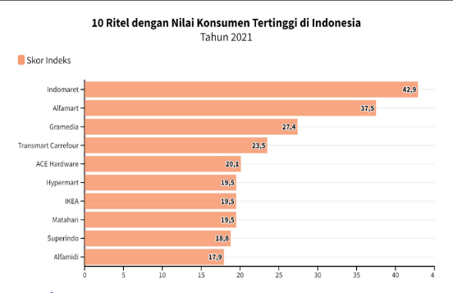
Contoh data gambar :
Sumber : YouGov (2021)
Gambar 1 Ritel dengan Nilai Konsumen Tertinngi

Contoh Tabel :
Tabel 1 Jumlah Pegawai Kantor Kecamatan X
No | Bagian/Jabatan | Jumlah  (Orang) | Persentase  (%)
 | Camat | 1 | 1,75
 | Sekcam | 1 | 1,75
 | Kasi | 3 | 5,26
 | Kasubag | 9 | 15,79
 | Staff | 18 | 49,12
 | Tenaga Honorer | 12 | 21,05
Jumlah |  | 44 | 100,00
Sumber : Data Sekunder

- Research Gap (Kesenjangan Penelitian)
Menunjukkan celah penelitian yang belum banyak diteliti. Bagian ini harus menguraikan:
- Keterbatasan penelitian terdahulu.
- Belum adanya studi sejenis pada objek tertentu.
- Perbedaan konteks atau variabel yang membuat penelitian ini penting.
- Urgensi dan Pentingnya Penelitian
Menjelaskan mengapa penelitian perlu dilakukan.
- Alasan Pemilihan Judul
Bagian terakhir latar belakang harus memuat:
- Kesimpulan dari uraian fenomena
- Kalimat khusus bahwa peneliti tertarik memilih judul tersebut
Berdasarkan uraian tersebut, peneliti tertarik untuk melakukan penelitian dengan judul …”

Rumusan Masalah
Rumusan masalah penelitian dinyatakan dalam kalimat tanya (research questions) yang didasarkan atas latar belakang penelitian. Contoh :
- Apakah Variabel X1 berpengaruh terhadap Variabel Y pada Kecamatan Kalianda Kabupaten Lampung Selatan?
- Apakah Variabel X2 berpengaruh terhadap Variabel Y pada Kecamatan Kalianda Kabupaten Lampung Selatan?
- Apakah Variabel X3 berpengaruh terhadap Variabel Y pada Kecamatan Kalianda Kabupaten Lampung Selatan?
- Apakah Variabel X1, X2, dan X3 secara simultan berpengaruh terhadap Variabel Y pada Kecamatan Kalianda Kabupaten Lampung Selatan?

Tujuan Penelitian
Berkaitan dengan pengembangan keilmuan dan manfaat praktis dari permasalahan yang akan diteliti. Dengan menekankan pada hasil yang akan dicapai dari penelitian terkait dengan rumusan masalah. Contoh :
- Untuk mengetahui pengaruh Variabel X1 terhadap Variabel Y pada Kecamatan Kalianda Kabupaten Lampung Selatan.
- Untuk mengetahui pengaruh Variabel X2 terhadap Variabel Y pada Kecamatan Kalianda Kabupaten Lampung Selatan.
Dan seterusnya menyesuaikan dengan rumusan masalah diatas…

Manfaat Penelitian
Mengungkapkan secara khusus kegunaan yang ingin dicapai dari:
- Aspek teoritis (keilmuan) yang berisi kegunaan teoritis yang dapat dicapai dari masalah yang diteliti.
- Aspek praktis (guna laksana) yang berisi kegunaan yang dapat dicapai dari penerapan pengetahuan yang dihasilkan dari penelitian.

BAB II

KAJIAN PUSTAKA

Grand Theory
Grand Theory adalah teori paling umum, paling luas, dan paling mendasar yang menjadi payung utama penelitian. Contoh grand theory : Manajemen Sumber Daya Manusia, Manajemen Pemasaran, dll..
Untuk sub-sub bab yang dapat digunakan dari 2.1 Grand Theory seperti:

Pengertian Grand Theory yang dipakai

Konsep-konsep Utama dalam Grand Theory

Relevansi Grand Theory dengan penelitian

Middle Theory (Jika diperlukan)
Middle Theory (teori tingkat menengah) adalah teori yang lebih spesifik dibanding Grand Theory. Contoh : Teori motivasi (Herzberg, Maslow, McClelland), Teori kepuasan kerja, Teori gaya kepemimpinan, Teori perilaku konsumen, dll.
Untuk sub-sub bab yang dapat digunakan dari 2.2 Grand Theory seperti:

Pengertian tentang middle theory yang dipakai

Konsep-konsep Middle Theory

Teori Variabel
Bagian ini membahas teori-teori khusus yang menjelaskan setiap variabel dalam penelitian, baik variabel bebas maupun terikat.
Elemen sub-sub bab yang perlu disertakan:

Pengertian

Fungsi / Tujuan / Tahapan / Faktor-faktor yang mempengaruhi / dll

Indikator

Peneliti Terdahulu
Peneliti harus mencari dan membahas terbitan-terbitan (publikasi) yang berhubungan dengan topik atau masalah penelitian. Ada dua hal yang harus dibahas dalam sub bab ini:
- Membahas temuan-temuan dari penelitian terbaru yang sudah teruji, namun pada lingkup yang tidak universal. Dari pembahasan ini perlu disimpulkan apakah sudah ada kritik atau penguatan terhadap teori-teori yang sudah ada (yang akan digunakan sebagai dasar dalam penelitian ini).
- Membahas perbedaan variabel, indikator, dan metode antara penelitian terdahulu dengan penelitian ini, sehingga dapat disimpulkan bahwa penelitian ini benar-benar orisinil dan akan memberikan kontribusi pada khasanah pengetahuan pada bidang yang diteliti.
- Pembahasan mengenai penelitian terdahulu dirangkum dalam sebuah tabel dan jumlah penelitian terdahulu yang harus dibahas dalam Skripsi adalah minimal terdiri dari:
- Buku
- 5 artikel di jurnal internasional dan 5 artikel di jurnal Nasional (SINTA).
- 10 artikel di Jurnal Nasional (SINTA)
- Semua kutipan dari peneliti terdahulu dimasukan juga kedalam daftar pustaka
Contoh Peneliti terdahulu :
No | Judul Peneltian | Peneliti dan Tahun | Hasil Penelitian
1
2

Kerangka Pemikiran
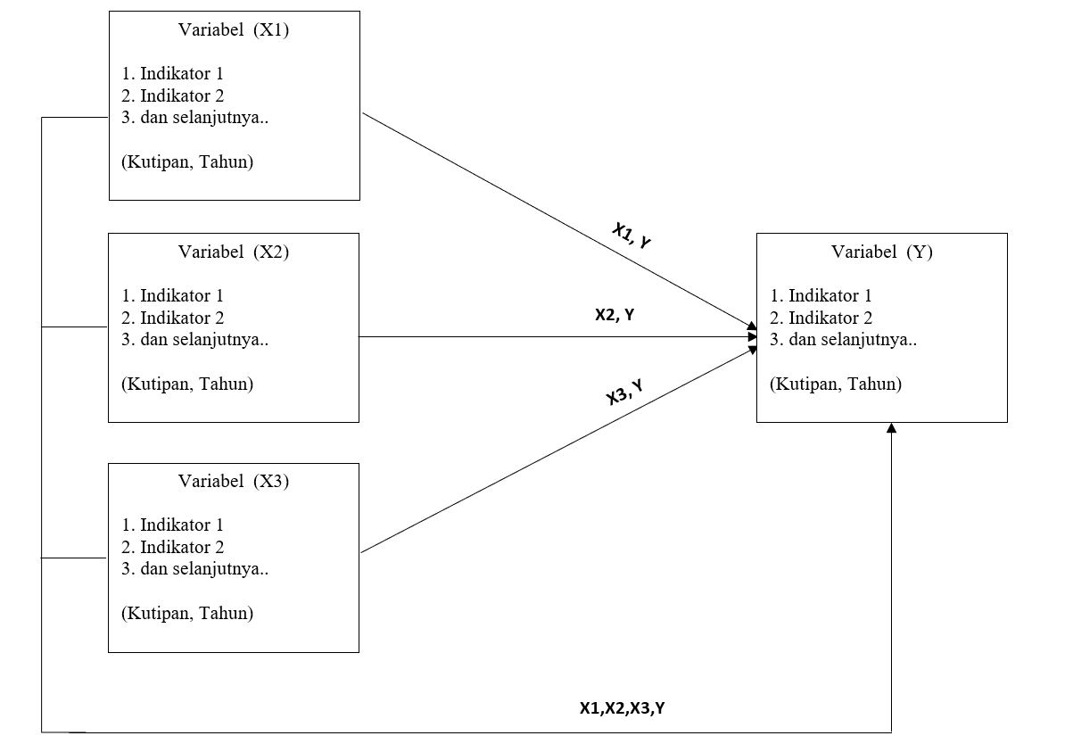
Membahas rangkaian penalaran (pola pikir) yang akan digunakan untuk menggambarkan masalah penelitian sehingga terbentuk kerangka pemikiran yang akan mengantarkan pada kesimpulan penelitian. Kerangka pemikiran tersebut harus berasal dari teori atau gabungan beberapa teori dan penelitian sebelumnya yang dijelaskan secara naratif serta digambarkan dalam bentuk diagram. Oleh karena itu, kerangka pemikiran merupakan kombinasi antara argumentasi teoritis dan bukti-bukti empiris atau hasil penelitian sebelumnya mengenai masalah penelitian yang diajukan. Jika ada hubungan antara variabel, teori juga harus mampu menjelaskan secara meyakinkan. Berdasarkan kerangka pemikiran tersebut selanjutnya dikonstruksi hipotesis, yang berisi kesimpulan sementara dari peneliti terhadap tujuan penelitiannya. Materi dalam kerangka pemikiran harus relevan dengan yang disajikan dalam rangkuman teori. Perbedaannya terletak pada pembahasan yang lebih mendalam pada tinjauan pustaka. Sementara pada kerangka pemikiran hanya esensi saja, yaitu disajikan untuk mendukung kerangka penyusunan hipotesis. Contoh gambar kerangka berfikir :
Gambar 2 Kerangka Berfikir

Hipotesis
Apabila karena tuntutan tujuan penlitian diperlukan hipotesis, maka hipotesis penelitian dirumuskan secara tegas, padat, singkat, dan dalam bentuk kalimat deklaratif. Hipotesis penelitian merupakan jawaban sementara terhadap masalah peenlitian, yang kebenarannya masih harus diuji secara empiris. Hipotesis diajukan berdasarkan kombinasi penalaran deduktif dan induktif. Penalaran deduktif bersumber dari konsep umum atau teori-teori yang relevan dengan masalah penelitian, sedangkan penalaran induktif bersumber dari sintesa dan generalisasi dari beberapa bukti empiris atau hasil-hasil penelitian sebelumnya yang mendukung.
Contoh penulisan hipotesis :
Menurut Sugiyono (2022) hipotesis merupakan jawaban sementara terhadap rumusan masalah penelitian, dimana rumusan masalah penelitian telah dinyatakan dalam bentuk kalimat pertanyaan. Dikatakan sementara, karena jawaban yang fakta-fakta empiris yang diperoleh melalui pengumpulan data. Jadi hipotesis juga dapat dinyatakan jawaban teoritis terhadap rumusan masalah penelitian, belum jawaban empiris.
H1 | : | Variabel X1 Berpengaruh Postitif Terhadap Variabel Y pada Kecamatan Kalianda Kabupaten Lampung Selatan
H2 | : | Variabel X2 Berpengaruh Postitif Terhadap Variabel Y pada Kecamatan Kalianda Kabupaten Lampung Selatan
H3 | : | Variabel X3 Berpengaruh Postitif Terhadap Variabel Y pada Kecamatan Kalianda Kabupaten Lampung Selatan
H4 | : | Variabel X1, X2, dan X3 secara simultan Berpengaruh Postitif Terhadap Variabel Y pada Kecamatan Kalianda Kabupaten Lampung Selatan

BAB III

METODE PENELITIAN

Bab ini menegaskan pendekatan, metode, dan teknik yang digunakan untuk mengumpulkan dan menganalisis data yang dapat menjawab atau menjelaskan masalah penelitian, meliputi uraian tentang:

Jenis dan Lokasi Penelitian

Jenis Penelitian
Jenis penelitian yang dapat digunakan terdiri dari: Eksploratif, Deskriptif, Verifikatif (causal), dan Projektif.

Lokasi Penelitian
Penelitian dilaksanakan di ……… (nama tempat/instansi/daerah) yang dipilih karena ……… (alasan pemilihan lokasi, seperti relevansi objek, kemudahan akses data, atau karakteristik khusus lokasi tersebut). Lokasi ini dianggap sesuai untuk memperoleh data yang dibutuhkan dalam rangka menjawab rumusan masalah penelitian.

Operasional Variabel
Menguraikan struktur penelitian atau masing-masing bagian penelitian menjadi bagian-bagian yang lebih operasional untuk mendapatkan data, meliputi: variabel, sub variabel, indikator, nomor item, dan skala.
No | Variabel | Definisi | Indikator
1 | Variabel (X1) | Jelaskan definisi variabel menurut siapa (Tahun) | - Indikator 1  - Indikator 2  - Dst..  Kutipan (Tahun)
2 | Variabel (X2)
3 | Dst….

Jenis dan Sumber Data

Jenis Data
Jenis data yang digunakan dalam penelitian dapat berupa: Data nominal, ordinal, interval, atau rasio (menurut pengukuran statistik).

Sumber Data
Sumber data terdiri dari:
- Data primer, diperoleh langsung dari responden melalui kuesioner, wawancara, atau observasi
- Data sekunder, diperoleh dari dokumen, laporan instansi, publikasi ilmiah, atau arsip yang relevan
Peneliti perlu menjelaskan secara rinci jenis data serta sumbernya.

Populasi Dan Sampel

Populasi
Menjelaskan jumlah dan karakteristik populasi penelitian.

Sampel
Jika menggunakan sampel, jelaskan:
- Jumlah sampel (sample size)
- Rumus penentuan jumlah sampel (misal: Slovin, Cochran, Isaac & Michael, atau rumus SEM)
- Teknik pengambilan sampel, seperti:
- Simple Random Sampling
- Systematic Sampling
- Stratified Random Sampling
- Cluster Sampling
- Purposive Sampling
- Accidental Sampling
- Alasan Pemilihannya

Teknik Pengumpulan Data
Bagian ini menjelaskan bagaimana data dikumpulkan, meliputi: Kuesioner (struktur, skala, bentuk pertanyaan), Wawancara, Observasi, Dokumentasi, Bentuk data (cross-sectional atau time series), Jika menggunakan data sekunder, jelaskan sumber resmi dan tahun publikasi.

Teknik Analisis Data dan Pengujian Hipotesis
Bagian ini menjelaskan langkah-langkah analisis data yang digunakan, seperti:
- Statistik Deskriptif
- Uji validitas dan reliabilitas instrumen
- Uji asumsi klasik (jika regresi linear)
- Uji model (jika menggunakan SEM atau PLS)
- Uji hipotesis (uji t, uji F, uji koefisien determinasi, dll.)
Harus dijelaskan: Rumus / model analisis (seperlunya), Alasan pemilihan metode, Kriteria pengambilan keputusan.

BAB IV

HASIL PENELIAN DAN PEMBAHASAN

Hasil penelitian dan pembahasannya harus diuraikan secara kronologis dan sistimatis sesuai dengan perumusan masalah serta tujuan penelitian. Sistimatika pembahasan ini akan lebih tampak jelas luas cakupan, batasan, dan benang merahnya apabila disajikan dalam sub judul tersendiri. Setiap aspek pembahasan hendaknya dimulai dari hasil analisis data, kemudian diinterpretasikan dan selanjutnya diikuti oleh penarikan kesimpulan. Dalam penarikan kesimpulan sebaiknya dibandingkan dengan penelitian-penelitian sebelumnya atau landasan teoritis yang relevan.

Gambaran Umum Objek Penelitian
Pada bagian ini peneliti menyajikan gambaran umum mengenai lokasi atau objek penelitian sebagai dasar untuk memahami konteks penelitian secara lebih menyeluruh. Uraian meliputi sejarah singkat, visi dan misi lembaga, struktur organisasi, serta kegiatan operasional atau latar umum lain yang relevan. Penyajian informasi ini bertujuan untuk memberikan pemahaman awal mengenai kondisi aktual dari objek penelitian sehingga dapat memperkuat interpretasi terhadap hasil penelitian yang akan dipaparkan pada subbab berikutnya.

Analisis Deskriptif
Pada bagian ini, peneliti menjelaskan data mentah dan karakteristik responden atau data yang diteliti.

Karakteristik Responden
Memuat : Jenis kelamin, Usia, Pendidikan, Jabatan/masa kerja, Informasi dasar lainnya yang relevan, Tabel + narasi penjelas.
Contoh :
Jenis Kelamin | Frekuensi | Persentase (%) | Persentase Valid (%) | Persentase Kumulatif (%)
Laki-laki | 58 | 58.0 | 58.0 | 58.0
Perempuan | 42 | 42.0 | 42.0 | 100.0
Total | 100 | 100.0 | 100.0 | —
Sumber : Output SPSS Ver.24
Contoh narasi penjelas :
Berdasarkan Tabel 4.X, dapat diketahui bahwa responden dalam penelitian ini didominasi oleh laki-laki sebanyak 58 orang atau 58%. Sementara itu, responden perempuan berjumlah 42 orang atau 42%. Hal ini menunjukkan bahwa sebagian besar responden dalam penelitian ini berjenis kelamin laki-laki.

Karakteristik Pernyataan Dari Masing-Masing Variabel
Membahas karakteristik pernyataan dari masing-masing variabel penelitian yang disajikan melalui tabel berisi skor capaian responden, skor maksimal, persentase, dan kategori penilaian untuk setiap indikator pada variabel X1, X2, dan Y. Pada bagian ini dijelaskan bagaimana setiap pernyataan dinilai oleh responden, indikator mana yang memperoleh nilai tertinggi dan terendah, serta rata-rata skor atau persentase keseluruhan dari setiap variabel beserta kategorinya. Melalui penyajian tersebut, peneliti dapat menggambarkan secara deskriptif bagaimana persepsi atau tanggapan responden terhadap variabel yang diteliti, sehingga bagian ini memberikan gambaran awal sebelum dilakukan analisis statistik lanjutan. Contoh tabel dibawah ini :
Tabel… Pernyataan Responden Terhadap Variabel X
No | Pernyataan | Skor Capaian | Skor Maksimal | Persentase | Kategori
1 | Pernyataan 1 | 498 | 600 | 83% | Sangat Setuju
2 | Pernyataan 2 | 484 | 600 | 80,67% | Setuju
3 | Pernyataan 3 | 486 | 600 | 81% | Sangat Setuju
Rata-rata skor |  | 489,3 | 600 | 81,56% | Sangat Setuju
Sumber : ………..
Keterangan :
00 % - 20 % = Sangat tidak setuju
21 % - 40 % = Tidak setuju
41 % - 60 % = Netral
61 % - 80 % = Setuju
81 % - 100 % = Sangat setuju
Berdasarkan Tabel…diatas, perolehan pernyataan responden pada variabel X menunjukkan bahwa pernyataan pertama memperoleh respon tertinggi dengan persentase 83%. Pernyataan kedua mendapatkan respon terendah sebesar 80,7%, sedangkan pernyataan ketiga memperoleh nilai 81%. Secara keseluruhan, skor capaian variabel X dengan tiga pernyataan menghasilkan rata-rata skor sebesar 489,3 atau 81,56%, yang menunjukkan bahwa sebagian besar responden sangat setuju terhadap pernyataan-pernyataan yang menggambarkan variabel X tersebut.

Teknik Analisis Data

Uji Intrumen Penelitian

Uji Validitas
- Menampilkan nilai r-hitung vs r-tabel
- Kesimpulan: butir valid/tidak valid
Contoh :
Tabel X. Hasil Uji Validitas Pernyataan X
No item | r _{hitung} | r _{tabel} | Keterangan
X1.1 | 0,750 | 0,1793 | Valid
X1.2 | 0,784 | 0,1793 | Valid
X1.3 | 0,776 | 0,1793 | Valid
Sumber : Hasil output SPSS 24
Dari tabel X diperoleh nilai Pernyataan X1.1 adalah rhitung 0,750 > rtabel 0,1793, item 2 rhitung 0,784> rtabel 0,1793, item 3 rhitung 0,776 > rtabel 0,1793, sehingga dapat disimpulkan semua item X1 valid.

Uji Reliabilitas
- Menampilkan nilai Cronbach’s Alpha
- Kesimpulan: reliabel/tidak reliabel
Contoh tabel dibawah ini :

Tabel X: Hasil Uji Reliabilitas Pernyataan Variabel X1,X2,X3 dan Y
Variabel | Alpha | Kriteria Cromboach Alpha | Keterangan
……. (X1) | 0,634 | 0,600 | Reliabel
……. (X2) | 0,687 | 0,600 | Reliabel
……. (X3) | 0,630 | 0,600 | Reliabel
.......... (Y) | 0,652 | 0,600 | Reliabel
Sumber : Hasil output SPSS 24
Dari tabel X hasil uji reliabitas tersebut menunjukkan bahwa semua variabel mempunyai koefisien alpha yang cukup besar yaitu di atas 0,600 sehingga dapat dikatakan bahwa semua konsep pengukur masing-masing variabel dari kuesioner adalah reliabel yang berarti kuesioner yang digunakan dalam penelitian ini merupakan kuesioner yang handal.

Uji Asumsi Klasik (Dibutuhkan jika menggunakan analisis regresi linear)
Asumsi klasik adalah sekumpulan syarat atau kondisi yang harus dipenuhi dalam suatu model statistik, khususnya dalam model regresi linear, agar hasil analisis yang diperoleh dapat diandalkan dan valid.

Uji Normalitas
- Grafik P-P Plot / Kolmogorov-Smirnov / Shapiro-Wilk
- Kesimpulan data berdistribusi normal atau tidak
Contoh Tabel :
One-Sample Kolmogorov-Smirnov Test
 |  | Unstandardized Residual
N |  | 120
Normal Parameters^{a,b} | Mean | .0000000
Normal Parameters^{a,b} | Std. Deviation | 1.18768186
Most Extreme Differences | Absolute | .061
Most Extreme Differences | Positive | .036
Most Extreme Differences | Negative | -.061
Test Statistic |  | .061
Asymp. Sig. (2-tailed) |  | .200^{c,d}
a. Test distribution is Normal.
b. Calculated from data.
c. Lilliefors Significance Correction.
d. This is a lower bound of the true significance.
Sumber : Hasil output SPSS 24
Penjelasan : ……………………………………………………………………
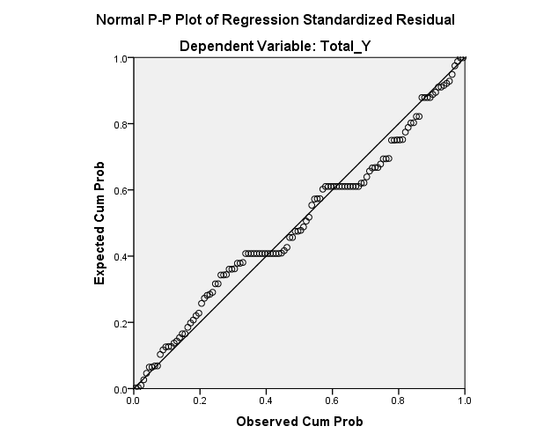
Contoh Gambar:

Uji Multikolinearitas
- Nilai Tolerance > 0,10
- Nilai VIF < 10
- Kesimpulan tidak ada multikolinearitas
Contoh Tabel :
Coefficientsª
Model |  | Unstandardized Coefficients |  | Standardized Coefficients | t | Sig. | Collinearity Statistics
 |  | B | Std. Error | Beta | t | Sig. | Tolerance | VIF
1 | (Constant) | 3.607 | 1.353 |  | 2.665 | .009
1 | TOTAL_X1 | .190 | .090 | .185 | 2.105 | .037 | .808 | 1.237
1 | TOTAL_X2 | .289 | .078 | .307 | 3.687 | .000 | .900 | 1.112
1 | TOTAL_X3 | .248 | .097 | .222 | 2.552 | .012 | .823 | 1.215
a. Dependent Variable: TOTAL_Y
Sumber : Hasil output SPSS 24

Penjelasan : ……………………………………………………………………

Uji Heteroskedastisitas
- Scatterplot / Uji Glejser
- Kesimpulan tidak terjadi heteroskedastisitas
Contoh Gambar :
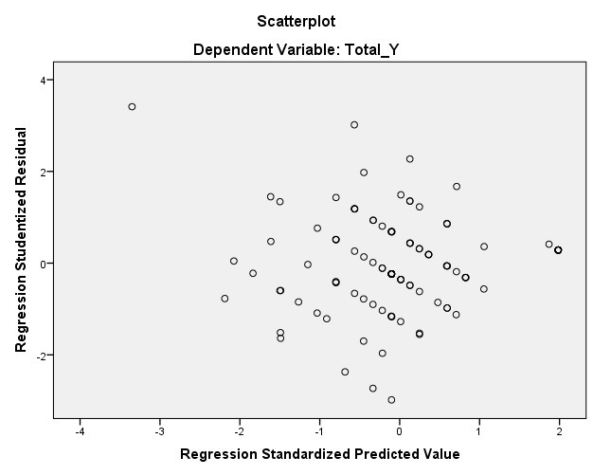
Sumber : Hasil output SPSS 24

Penjelasan ……………………………………………………………

Uji Regresi Linier
Bagian ini digunakan jika penelitian bersifat X1, X2 → Y tanpa mediasi.
Meliputi :

Analisis Regresi Linier Berganda
- Menampilkan tabel koefisien (β, t, Sig)
- Persamaan regresi
- Makna dan arah koefisien

Koefisien Determinasi (R²)
- Menjelaskan seberapa besar variabel X menjelaskan Y
- Interpretasi R²

Uji Hipotesis

Uji t (Parsial)
Mengukur pengaruh variabel X terhadap Y secara individu.

Uji F (Simultan)
Mengukur pengaruh seluruh X terhadap Y secara bersama-sama.

Analisis Mediasi (Khusus Penelitian dengan Variabel M)
Tambahkan bagian ini bila penelitian menggunakan Mediasi (X → M → Y)

Uji Regresi Tahap I (Pengaruh X terhadap M)
Menampilkan:
- Koefisien regresi
- Nilai t
- Nilai signifikansi
- Kesimpulan apakah X berpengaruh pada M

Uji Regresi Tahap II (Pengaruh X terhadap M)
Menampilkan:
- Koefisien X terhadap Y
- Koefisien M terhadap Y
- Nilai t, Sig
- Kesimpulan pengaruh

Uji Sobel / Bootstrapping (pilih salah satu sesuai metode)
- Nilai Z / p-value
- Kesimpulan ada/tidaknya pengaruh mediasi

Pembahasan
Pembahasan harus menjawab hipotesis, menghubungkan hasil dengan:
- Teori yang digunakan
- Penelitian terdahulu
- Kondisi lapangan / konteks
- Analisis logis hasil penelitian

BAB IV

KESIMPULAN DAN SARAN

Kesimpulan
Pada bagian ini peneliti merangkum hasil penelitian secara langsung berdasarkan:
- Rumusan masalah
- Tujuan penelitian
- Hasil analisis deskriptif
- Hasil uji statistik (regresi / mediasi / SEM / uji t / uji F)
Kesimpulan tidak bersifat opini, tetapi harus berupa hasil ilmiah yang sudah dibuktikan melalui penelitian. Disusun per poin sesuai urutan rumusan masalah.

Saran
Saran disusun berdasarkan hasil penelitian dan ditujukan untuk memberikan rekomendasi praktis, akademis, dan, bila relevan, kebijakan kepada pihak terkait. Saran harus bersifat konstruktif dan aplikatif, mencakup tindakan yang dapat dilakukan objek penelitian, arahan untuk peneliti selanjutnya seperti penambahan variabel atau metode, serta kemungkinan masukan bagi lembaga atau pemerintah agar hasil penelitian dapat digunakan untuk pengembangan program atau keputusan strategis. Seluruh rekomendasi dirangkum dalam satu paragraf yang padat, jelas, dan tetap selaras dengan temuan penelitian.

DAFTAR PUSTAKA

Baris pertama diketik mulai dari awal margin kemudian baris kedua dan seterusnya diketik mulai karakter kelima. Jarak antar baris satu dengan berikutnya satu spasi, sedangkan jarak antara sumber satu dengan sumber berikutnya adalah dua spasi. Daftar pustaka disusun dengan alphabetical order. Informasi yang lebih lengkap mengenai daftar pustaka dan pengutipan dapat dilihat dalam Publication Manual of the American Psychological Association, 6th edition.
Rangkuman mengenai APA Publication Manual dapat dilihat di: https://manajemen.umkal.ac.id/daftar-pustaka

LAMPIRAN

Lampiran 1. Kuesioner Penelitian

Lampiran 2. Tabulasi Data

Lampiran 3. Output SPSS

Lampiran 4. Analisis Regresi

Lampiran 5. Uji Hipotesis

Lampiran 6. Tabel r

Lampiran 7. Tabel t

Lampiran 8. Tabel f

